新入社員向けガイド 2024年版
最終更新: 2024年3月1日
人事部 / 情報システム部

1. 初日にやること
□ 社員証を受け取る（総務部 3F）
□ PCセットアップ（IT部門が対応 / 内線: 1234）
□ 社内ポータルにログイン
□ 部門チャットグループに参加
□ 社内研修動画を視聴

2. 社内ポータルの使い方
ログイン後、ダッシュボードから各機能にアクセスできます。
右上のギアアイコン（⚙）で通知やプロフィールの設定を変更できます。

【ダッシュボード画面】
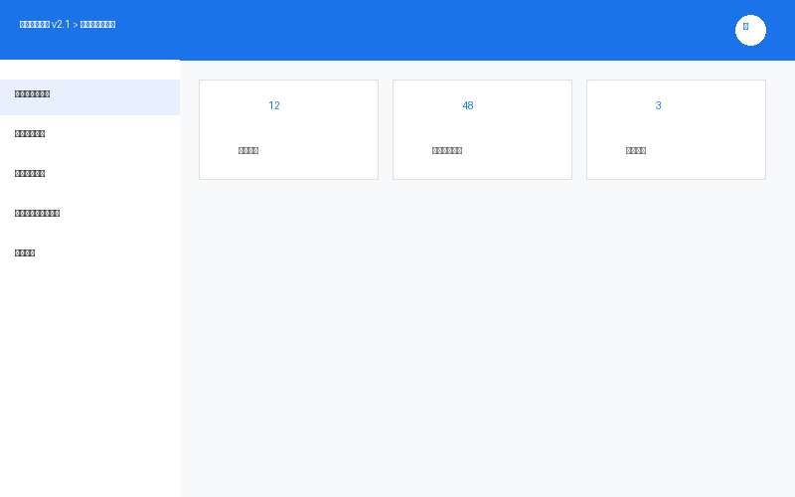
図: ダッシュボード（ログイン直後の画面）

3. コミュニケーション
社内チャットでチームメンバーと連絡が取れます。
グループチャットは最大5人まで作成可能です。それ以上の場合はメーリングリストを利用してください。

4. ファイル共有
「マイドライブ」>「共有」からファイルを共有できます。
アップロード上限は100MBです。

5. トラブル時の連絡先
IT部門: 内線 1234
総務部: 内線 5678
人事部: 内線 9012

